ПРИЛОЖЕНИЕ 2
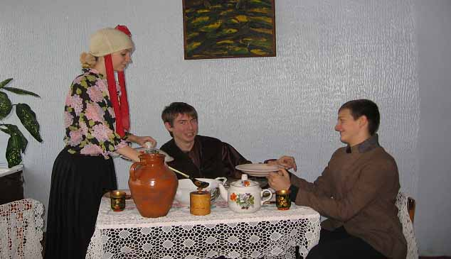
Собакевич. Щи, моя душа, сегодня очень хороши!

